OPTIMASI PENGGUNAAN ASPAL PENETRASI 60/70 PADA CAMPURAN ASPHALT CONCRETE BASE (AC – BASE)

Oleh :

Muhammad Toni Saifuddin Mahasiswa Teknik Sipil Untag’45 Samarinda

- Syahrul, Pembimbing I Dosen Teknik Sipil Untag’45 Samarinda
- Ari Sasmoko Adi, Pembimbing II Dosen Teknik Sipil Untag’45 Samarinda

Jurusan Teknik Sipil Fakultas Teknik
Universitas 17 Agustus 1945

ABSTRACT
Asphalt as a binder in the asphalt mixture on a flexible pavement system has a great influence on the service life of pavement street .. optimum bitumen content in the asphalt mixture must meet the requirements of Specification Highways 2010 revision 3. Base Asphalt Concrete (AC-Base) or Laston (concrete-asphalt base course). This mixture consists of coarse aggregate, fine aggregate and filler (filler) .Difungsikan as an intermediate layer prevents water seepage from the upper entrance to the base layer but should have VIM, VMA, VFA, stability, flow (Flow), and Durability.
The purpose and benefits of this study was to determine the optimum use of asphalt qualified Base Asphalt Concrete (AC-Base) Lower Limit and Central Limit. Starting from the Determination of Levels of Asphalt Plan (Pb) after it was made the specimen with variations in level of asphalt Asphalt levels plan by 5 different asphalt content variation of 0.5% with the details of every 2 variations top level of asphalt in Pb (+ 0.5%; + 1%) and two variations of asphalt content below Pb (-0.5%; -1%), after it created specimens with variations for the lower limit of 4.0% -6.0% and 4.5% middle limit - 6.5% based on the binder content plans.
The results showed for the Marshall Characteristics analysis values Optimum Asphalt Content (KAO) gained 5.0% lower limit value characteristics Stability: 1878.6 kg> 1800 (1), flow (Flow): 3.82 mm Flow> 3% -6 %, Void in the Mix (VIM): 3,892%> 3% - 5% Voids in the Mineral Aggregate (VMA): 14 018%> 13%, Voids Filled with Asphalt (VFA): 72.240%> 65% Density: 2,356 gr / cm3, and a residual value of Marshall Stability Index (Immersion) at 60 ° C ± 243): 91.616%. For value analysis Characteristics Marshall Optimum Asphalt Content (KAO) Central Limit gained 5.5% characteristic value Stability: 1883.6 kg> 1800 (1), flow (Flow): 3.73 mm> 3% -6%, Void In the Mix
(VIM): 3.189%> 3% - 5%, Voids in the Mineral Aggregate (VMA): 14 463%> 13%, Voids Filled with Asphalt (VFA): 77.953%> 65% Density: 2,358 gr / cm3 , and the residual value of Marshall Stability Index (Immersion) at 60 ° C ± 243): 93.039%.
Keywords: Optimum Asphalt Content-Base AC, Immersion Index, Lower Limit and the Central Limit.

PENDAHULUAN

Perkerasan lentur (Flexible Pavement) adalah sistim perkerasan dimana konstruksinya terdiri dari beberapa lapisan (Sukirman, S, 1999). Tiap-tiap lapisan perkerasan pada umumnya menggunakan bahan maupun persyaratan yang berbeda sesuai dengan fungsinya yaitu, untuk menyebarkan beban roda kenderaan sedemikian rupa sehingga dapat ditahan oleh tanah dasar dalam batas daya dukungnya. Asphalt Concrete Base (AC-Base) adalah campuran aspal panas yang bernilai struktural terletak paling bawah. Asphalt Concrete Base (AC-Base) merupakan lapis perkerasan beraspal yang terletak di bawah lapis Asphalt Concrete - Binder Course (AC-BC). Difungsikan sebagai lapisan antara mencegah rembesan air dari atas masuk ke lapisan pondasi tetapi harus memiliki VIM, VMA,VFA, Stabilitas, Kelelehan (Flow), dan Durabilitas, yang memenuhi syarat gradasi Asphalt Concrete Base (AC-Base Batas Bawah dan Batas Tengah. Lapis Aspal Beton (LASTON) adalah merupakan suatu lapisan pada konstruksi jalan yang terdiri dari agregat kasar, agregat halus, filler dan aspal keras, yang dicampur, dihampar dan dipadatkan dalam keadaan panas pada suhu tertentu. Jenis perkerasan aspal Laston seperti Asphalt Concrete Wearing Coarse (ACWC), Asphalt Concrete Binder Coarse (ACBC) dan Asphalt Concrete Base (AC-Base) Sukirman, S, 2003
Tujuan dari penelitian ini mengetahui mengetahui pemakaian aspal yang optimum yang memenuhi syarat Asphalt Concrete Base (AC-Base) batas bawah dan batas tengah. Maksud dari penelitian optimasi penggunaan aspal Pen 60/70 terhadap campuran Asphalt Concrete Base (AC-Base) adalah : 1. Mengetahui kadar aspal optimum Asphalt Concrete Base (AC-Base) Batas Bawah dan Batas Tengah. 2. Mengetahui nilai kadar aspal Optimum Void In the Mix (VIM), Void in the Mineral Aggregate (VMA), Void Filled with Asphalt (VFA), Stabilitas, Flow, dan Durabilitas, Asphalt Concrete Base (AC-Base) Batas Bawah dan Batas Tengah Manfaat penelitian memberikan informasi tetang kinerja aspal Pen 60/70 ex.Petamina terhadap karakteristik Asphalt Concrete Base (AC-Base) dan memberikan informasi tentang penggunan aspal optimum campuran Asphalt Concrete Base (AC- Base) Batas Bawah dan Batas Tengah.
Permasalah dalam penelitian ini adalah 1. Berapa persentase dari pemakaian aspal yang optimum pada campuran Aspal Concrete Base (AC-Base) Batas Bawah dan Batas Tengah ? dan 2. Berapa nilai Kadar Aspal Optimum, Void In the Mix (VIM), Void in the Mineral Aggregate (VMA), Void Filled with Asphalt (VFA), Stabilitas, Kelelehan (Flow), Density dan Durabilitas, Asphalt Concrete Base (AC-Base) Batas Bawah dan Batas Tengah ?

TINJAUAN PUSTAKA
Laston sebagai lapis aus Asphalt Concrete-Wearing Course (AC-WC) merupakan lapis yang mengalami kontak langsung dengan beban dan lingkungan sekitar, maka diperlukan perencanaan dari beton aspal AC-WC yang sesuai dengan spesifikasi sehingga lapis ini bersifat kedap air, tahan terhadap cuaca, dan mempunyai stabilitas yang tinggi. (Sukirman, 2003). Laston sebagai lapis permukaan antara Asphalt Concrete-Binder Course (AC-BC) beton aspal sebagai lapis pondasi dan pengikat (binder), lapis ini lebih kaya aspal (sekitar 5-6%) dibanding dengan lapis di bawahnya berfungsi secara struktural sebagai bagian dari lapis perkerasan jalan umumnya bersifat tahan beban mampu menyebarkan beban roda kendaraan ke lapisan di bawahnya diusahakan agar kedap air untuk mempersulit air permukaan yang tembus lewat retak-retak atau lubang-lubang permukaan yang tidak segera ditambal, hingga air tidak mudah dapat mencapai tanah dasar. (Sukirman, 2003)
Laston sebagai lapis pondasi (Asphalt Concrete-Base Course (AC-Base) adalah beton aspal yang berfungsi sebagai pondasi atas (base course). Aspal di sini sebagai pelicin pada waktu pemadatan (biasanya sekitar 4-5%), sehingga pemadatan mudah tercapai. Lapisan ini tidak perlu terlalu kedap air. Fungsi lapis pondasi adalah untuk menahan gaya lintang akibat beban roda kendaraan. (Sukirman, 2003).
Stabilitas adalah kemampuan lapisan perkerasan jalan menerima beban lalu lintas tanpa terjadi perubahan bentuk (deformasi) seperti gelombang, alur atau bleeding. Stabilitas tinggi dapat diperoleh dengan mengusahakan : gradasi agregat dibuat rapat (dense graded), permukaan agregat kasar, agregat berbentuk kubus, aspal penetrasi rendah (keras) dan aspal dalam jumlah yang mencukupi ikatan antar butir. (Sukirman, 2003). Keawetan (Durability) adalah kemampuan beton aspal menerima beban lalu lintas seperti berat kendaraan dan gesekan antara dua roda kendaraan dan permukaan jalan serta menahan keausan akibat pengaruh cuaca, yaitu air dan perubahan suhu, ataupun keausan akibat dari gesekan roda kendaraan. (Sukirman, 2003)
Kelenturan (Flexibility) adalah kemampuan bahan lapis perkerasan untuk dapat mengikuti (menyesuaikan) deformasi yang terjadi akibat beban lalu lintas berulang tanpa terjadinya retak dan perubahan volume. Sifat fleksibelitas yang tinggi dapat diperoleh dengan cara : penggunaan agregat dengan gradasi senjang sehingga diperoleh VMA yang besar, menggunakan aspal lunak (penetrasi tinggi), dan penggunaan aspal yang cukup banyak sehingga diperoleh VIM yang kecil. (Sukirman, 2003)
Kelelahan (Fatique Resistance) adalah ketahanan dari bahan perkerasan beton aspal dalam menerima beban berulang tanpa terjadinya kelelahan yang berupa alur (rutting) dan retak. Faktor yang dapat mempengaruhi adalah : VIM yang tinggi dan kadar aspal yang rendah dapat menyebabkan kelelahan yang lebih cepat, VMA dan kadar aspal yang tinggi dapat menyebabkan lapis permukaan

beton aspal menjadi fleksibel, sehingga alur menjadi lebih cepat terbentuk. (Sukirman, 2003). Kedap (Impermeability) adalah sifat kemampuan bahan perkerasan untuk tidak dapat dengan mudah dilalui oleh air atau udara. Air dan udara dapat mengakibatkan percepatan proses penuaan campuran beton aspal dan pengelupasan selimut aspal (film) dari permukaan agregat. Bahan perkerasan dapat dibuat kedap air dengan cara : memperkecil VIM kecil dan memperbesar kadar aspal, atau menggunakan
gradasi agregat yang rapat (dense graded). (Sukirman, 2003)
METODELOGI

Penelitian dilaksanakan di laboratorium PT. Cahaya Permata Ajriya. Jalan solong durian perumahan mutiara no 06 selama empat (4) bulan mulai bulan Maret sampai dengan bulan Juni 2016. Penelitian ini dilaksanakan dalam 2 tahap, tahap pertama menentukan perkiraan kadar aspal optimum (Pb) dan pembuatan benda uji, tahap kedua pembuatan benda uji dengan kadar aspal optimum (KAO). Jadi jumlah keseluruhan benda uji untuk penelitian adalah 42 buah bendah uji. Desain penelitian seperti grafik 1 berikut ini :
mulai
Studi Pustaka
Persiapan Alat dan Bahan
A
Pengujian Bahan
Agregat Kasar
- Keausan dengan Mesin Los Angeles
- Berat Jenis dan Penyerapan Terhadap Air
- Analisa Saringan 4.Kelekatan Terhadap Aspal
Agregat Halus 1.Analisa sarinngan
2.Berat Jenis dan Penyerapan Air
Filer
1.Berat Jenis

A
TIDAK
Memenuhi
Spesifikasi Syarat SNI
YA
Melakukan Pembuatan dan Pengujian
Benda Uji dengan Alat Marshall
Analisa dan Pembahasan
Selesai
Perancangan gradasi gabungan sesuai spesifikasi Asphalt Concrete Base(AC-Base)
Menentukan Kadar Aspal Rencana (pb)
= 0.035(%CA)+0.045(%Fa)+0.18(%FF)
+ k
Data
Hasil Pengujian kadar aspal optimum Hasil pengujian karakteristik marshall

ANALISA DAN PEMBAHASAN
Hasil pemeriksaan karakteristik agregat sesuai dengan metode pengujian yang dipakai dan spesifikasi yang disyaratkan dan disajikan dalam tabel 1 berikut ini :
Tabel 1 : Hasil Pemeriksaan Karakteristik Bahan Agregat.
Untuk berat aspal dan berat agregat pada masing-masing kadar aspal yang digunakan dalam
percobaan ini dapat dilihat pada tabel 2 berikut ini :
Tabel 2 : Berat Aspal dan Agregat Pada Campuran AC-Base (Batas Bawah).
Sumber : Hasil Perhitungan
Tabel 3: Berat Aspal dan Agregat Pada Campuran AC-Base (Batas tengah).

Jenis Pengujian | Metode Pengujian | Satuan | Hasil | Spesifikasi
1. Agregat Kasar  Berat Jenis Curah (Bulk) Berat Jenis SSD  Berat Jenis Semu Penyerapan Air Analisa Saringan Keausan Agregat  Kelekatan Terhadap Aspal | SNI 1969:2008  SNI 1969:2008  SNI 1969:2008  SNI 1969:2008  RSNI 1968:2010  SNI 2417:2008  SNI 2439:2011 | Gr/cc Gr/cc  %  %  -  %  % | 2,614  2,640  2,685  1,020 | Min. 2,5  Min. 2,5  Min. 2,5  Maks. 3,0
 |  | Gr/cc Gr/cc  %  %  -  %  % | Liat Tabel 2.2
 |  | Gr/cc Gr/cc  %  %  -  %  % | 23,16  95 | Maks.30% Min. 95%
2. Agregat Halus  Berat Jenis Curah (Bulk) Berat Jenis SSD  Berat Jenis Semu Penyerapan Air Analisa Saringan | SNI 1970:2008  SNI 1970:2008  SNI 1970:2008  SNI 1970:2008  RSNI 1968:2010 | Gr/cc Gr/cc  %  %  - | 2,544  2,580  2,638  1,412 | Min. 2,5  Min. 2,5  Min. 2,5  Maks. 3,0
 |  | Gr/cc Gr/cc  %  %  - | Lihat Tabel 2.2
3. filer  Berat Jenis | SNI 15-2531-1991 | gr/cm3 | 3,076 | Jobmix
4. Aspal  Berat Jenis | 06-2441:2011 | Gr/cc | 1.034 | Jobmix

Kadar Aspal | Berat Aspal Terhadap Campuran | Agregat Kasar | Agregat Halus | Filler | Total Agregat Gabungan | Total Berat Campuran
4,0% | 140,0 | 2184,0 | 1075,2 | 100,8 | 3360,0 | 3500,0
4,5% | 157,5 | 2172,6 | 1069,6 | 100,3 | 3342,5 | 3500,0
5,0% | 175,0 | 2161,3 | 1064,0 | 99,8 | 3325,0 | 3500,0
5,5% | 192,5 | 2149,9 | 1058,4 | 99,2 | 3307,5 | 3500,0
6,0% | 210,0 | 2138,5 | 1052,8 | 98,7 | 3290,0 | 3500,0

Kadar Aspal | Berat Aspal Terhadap Campuran | Agregat Kasar | Agregat Halus | Filler | Total Agregat Gabungan | Total Berat Campuran
4,5% | 157,5 | 1855,1 | 1320,3 | 167,1 | 3342,5 | 3500,0
5,0% | 175,0 | 1845,4 | 1313,4 | 166,3 | 3325,5 | 3500,0
5,5% | 192,5 | 1835,7 | 1306,5 | 165,4 | 3307,5 | 3500,0
6,0% | 210,0 | 1826,0 | 1299,6 | 164,5 | 3290,0 | 3500,0

6,5% | 227,5 | 1816,2 | 1292,6 | 163,6 | 3272,5 | 3500,0
Sumber : Hasil Perhitungan
Hasil pengujian marshall untuk penentuan kadar aspal optimum batas bawah seperti pada tabel 4 berikut ini :
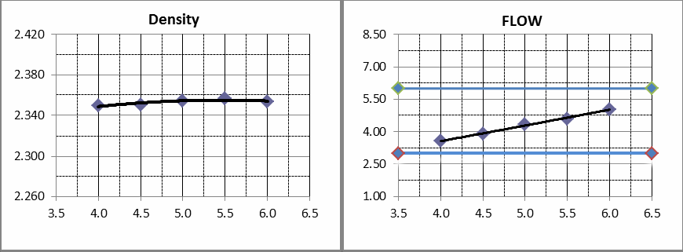
Tabel 4 : Penentuan Kadar Aspal Optimum Batas Bawah
Sumber : Hasil Perhitungan

Karakteristik Marshall Campuran Beraspal |  | Stabilitas (kg) | Flow mm | VIM (%) | VMA (%) | VVFA (%) | Density
Spesifikasi | Min | 1800¹ | 3 | 3 | 13.0 | 65.0 | -
Spesifikasi | Maks | - | 61 | 5 | - | - | -
4,0% |  | 1847,0 | 3,55 | 5,354 | 13,183 | 59,386 | 2,354
 |  | 1824,8 | 3,63 | 5,643 | 13,448 | 58.040 | 2,346
 |  | 1778,3 | 3,50 | 5,580 | 13,391 | 58,326 | 2,348
Rata-rata |  | 1816,7 | 3,56 | 5,526 | 13,340 | 58,584 | 2,349
4,5% |  | 1847,0 | 3,83 | 4,937 | 13,855 | 64,443 | 2,347
 |  | 1845,5 | 3,94 | 4,808 | 13,768 | 65,079 | 2,350
 |  | 1829,8 | 3,89 | 4,634 | 13,610 | 65,953 | 2,354
Rata-rata |  | 1840,8 | 3,89 | 4,793 | 13.754 | 65,159 | 2,350
5,0% |  | 1915.9 | 4,25 | 3,951 | 14,071 | 71,921 | 2,354
 |  | 1804,1 | 4,34 | 3,974 | 14,092 | 71,800 | 2,354
 |  | 1889,5 | 4,44 | 3,933 | 14,055 | 72,018 | 2,355
Rata-rata |  | 1869,8 | 4,34 | 3,953 | 14,073 | 71,913 | 2,354
5,5% |  | 1933,8 | 4,45 | 2,792 | 14,112 | 80,215 | 2,365
 |  | 1835,3 | 4,72 | 3,097 | 14,381 | 78,466 | 2,358
 |  | 1804,1 | 4,61 | 3,558 | 14,788 | 75,941 | 2,347
Rata-rata |  | 1857,7 | 4,59 | 3,149 | 14,427 | 78,207 | 2,357
6,0% |  | 1828,0 | 4,95 | 2,146 | 14,610 | 85,311 | 2,364
 |  | 1839,9 | 5,15 | 2,662 | 15,060 | 82,322 | 2,352
 |  | 1835,3 | 5,00 | 3,018 | 15,371 | 80,363 | 2,343
Rata-rata |  | 1834,4 | 5,03 | 2,609 | 15,014 | 82,665 | 2,353

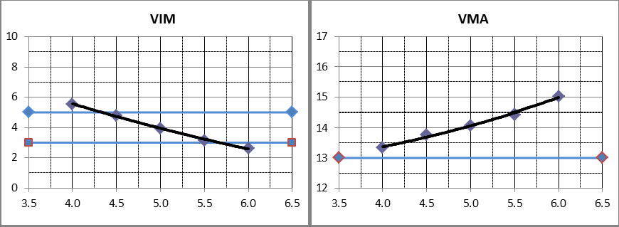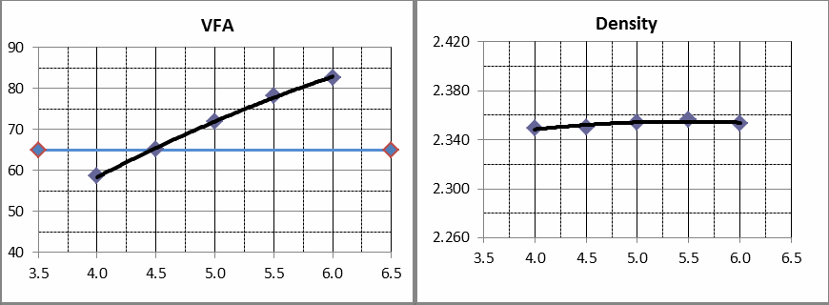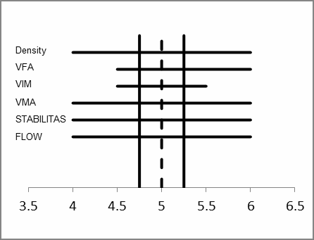

Gambar 1. Grafik Penentuan Kadar Aspal Optimum Batas Bawah
nilai karakteristik campuran yang dihasilkan pada test Marshall tersebut diatas pada batas bawah, sesuai Spesifikasi Baru serta dari hasil analisa seperti pada Tabel 4 didapat nilai karakteristik yang memenuhi syarat untuk stabilitas >1800 pada kadar aspal 4,0%-6,0%, Flow 3%-6% pada kadar aspal 4,0%-6,0%, VIM 3% - 5% pada kadar aspal 4,5% - 5,5%, VMA >13%pada kadar aspal 4,0% -
6,0%, dan VFA > 65% pada kadar aspal 4,5% - 6,0% dari hasil analisis uji stabilitas dan fleksibilitas di
atas, ditentukan kadar aspal optimum 5,0 %, seperti ditunjukkan pada Tabel 4 dan Gambar 1 Tabel 5 : Data Hasil Pengujian Marshall Untuk Penentuan Kadar Aspal Optimum Batas Tengah.
Karakteristik Marshall Campuran Beraspal | Stabilitas (kg) | Flow | VIM (%) | VMA (%) | VVFA (%) | Density

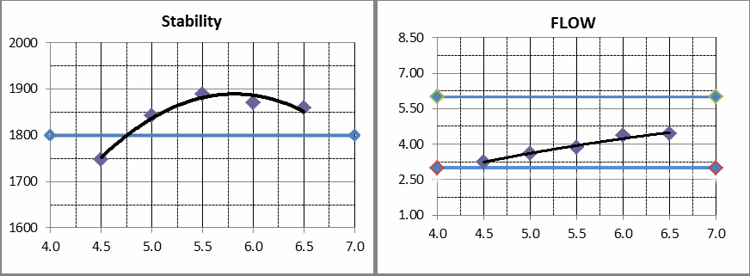
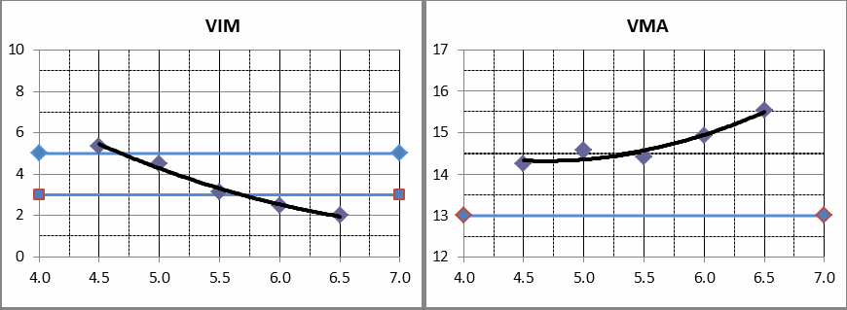
Sumber : Hasil Perhitungan

Spesifikasi | Min | 1800¹ | 3 | 3 | 13.0 | 65.0 | -
Spesifikasi | Maks | - | 61 | 5 | - | - | -
4,5% |  | 1713,7 | 3,10 | 5,602 | 14,486 | 61,327 | 2,333
 |  | 1740,1 | 3,25 | 5,558 | 14,446 | 61,527 | 2,334
 |  | 1790,6 | 3,40 | 4,888 | 13,839 | 64,678 | 2,350
Rata-rata |  | 1748,1 | 3,25 | 5,349 | 14,257 | 62,510 | 2,339
5,0% |  | 1828,0 | 3,55 | 5,327 | 15,302 | 65,189 | 2,323
 |  | 1853,2 | 3,60 | 4,483 | 14,547 | 69,182 | 2,343
 |  | 1845,5 | 3,70 | 3,736 | 13,878 | 73,082 | 2,362
Rata-rata |  | 1842,3 | 3,62 | 4,515 | 14,576 | 69,151 | 2,342
5,5% |  | 1845,5 | 3,80 | 3,318 | 14,577 | 77,240 | 2,355
 |  | 1924,6 | 3,95 | 2,912 | 14,218 | 79,521 | 2,365
 |  | 1898,0 | 3,80 | 3,211 | 14,483 | 77,827 | 2,357
Rata-rata |  | 1889,4 | 3,85 | 3,147 | 14,426 | 78,196 | 2,359
6,0% |  | 1849,1 | 4,55 | 2,242 | 14,695 | 84,742 | 2,364
 |  | 1867,5 | 4,50 | 2,513 | 14,932 | 83,170 | 2,358
 |  | 1895,1 | 4,00 | 2,724 | 15,117 | 81,973 | 2,352
Rata-rata |  | 1870,6 | 4,35 | 2,493 | 14,915 | 83,295 | 2,358
6,5% |  | 1904,3 | 4,45 | 2,174 | 15,690 | 86,146 | 2,349
 |  | 1830,7 | 4,40 | 1,913 | 15,466 | 87,629 | 2,355
 |  | 1839,9 | 4,50 | 1,876 | 15,433 | 87,846 | 2,356
Rata-rata |  | 1858,3 | 4,45 | 1,988 | 15,530 | 87,207 | 2,353

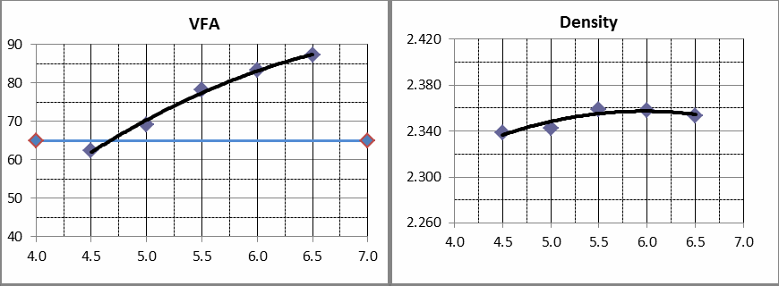
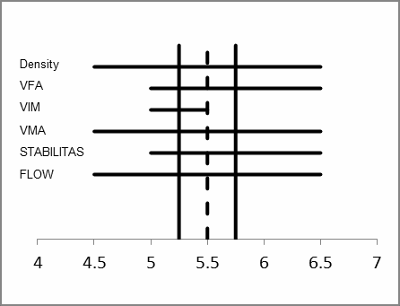

Gambar 2. Grafik Penentuan Kadar Aspal Optimum Batas Tengah
nilai karakteristik campuran yang dihasilkan pada test Marshall tersebut diatas pada batas tengah, sesuai Spesifikasi Baru serta dari hasil analisa seperti pada Tabel 5, didapat nilai karakteristik yang memenuhi syarat untuk stabilitas >1800 pada kadar aspal 5,0%-6,5%, Flow 3%-6%pada kadar aspal 4,5%-6,5%, VIM 3% - 5% pada kadar aspal 5.0% - 5,5%, VMA >13%pada kadar aspal 4,5% - 6,5%, dan VFA > 65% pada kadar aspal 5.0% - 6,5% dari hasil analisis uji stabilitas dan fleksibilitas di atas, ditentukan kadar aspal optimum 5,5 %, seperti ditunjukkan pada Tabel 5, dan Gambar 2.
Tabel 6 : Data Hasil Pengujian Marshall Kadar Aspal Optimum Batas Bawah

Karakteristik Marshall Campuran Beraspal |  | Stabilitas (kg) | Flow | VIM (%) | VMA (%) | VFA (%) | Density
Spesifikasi | Min | 1800¹ | 3 | 3 | 13.0 | 65.0 | -
Spesifikasi | Maks | - | 61 | 5 | - | - | -
5,0% |  | 1731,3 | 3,80 | 3,884 | 14,011 | 72,280 | 2,356
 |  | 1718,2 | 3,85 | 4,015 | 14,128 | 71,584 | 2,353
 |  | 1713,7 | 3,50 | 3.828 | 13,961 | 72.584 | 2,357
Rata-Rata |  | 1721,1 | 3,72 | 3.909 | 14,034 | 72,149 | 2,355
5.0% |  | 1829,8 | 3,75 | 3,823 | 13,957 | 72,610 | 2,357
 |  | 1890,0 | 3,80 | 3,881 | 14,009 | 72,293 | 2,356
 |  | 1915,9 | 3,90 | 3,971 | 14,089 | 71,816 | 2,354
Rata-Rata |  | 1878,6 | 3,82 | 3,892 | 14,018 | 72,240 | 2,356

Tabel 7 : Data Hasil Pengujian Marshall Kadar Aspal Optimum Batas Tengah

Karakteristik Marshall Campuran Beraspal |  | Stabilitas (kg) | Flow | VIM (%) | VMA (%) | VFA (%) | Density
Spesifikasi | Min | 1800¹ | 3 | 3 | 13.0 | 65.0 | -
Spesifikasi | Maks | - | 61 | 5 | - | - | -
5,5% |  | 1845,5 | 3,75 | 3,143 | 14,422 | 78,209 | 2,359
 |  | 1889,5 | 3,65 | 3,229 | 14,499 | 77,726 | 2,357
 |  | 1915,9 | 3,80 | 3,194 | 14,467 | 79,924 | 2,358
Rata-Rata |  | 1883,6 | 3,73 | 3,189 | 14,463 | 77,953 | 2,358
5.5% |  | 1778,3 | 3,80 | 3,421 | 14,668 | 76,678 | 2,352
 |  | 1761,1 | 3,85 | 3,284 | 14,547 | 77,424 | 2,356
 |  | 1718,2 | 3,70 | 3,719 | 14,931 | 75,093 | 2,345
Rata-Rata |  | 1752,5 | 3,78 | 3,475 | 14,715 | 76,398 | 2,351

Karakteristik |  | Spesifikasi (Kg) | Kadar Aspal (%)
 |  | Spesifikasi (Kg) | 4,0 | 4,5 | 5,0 | 5,5 | 6,0
Stabilitas |  | 18001 | 1816,7 | 1840,8 | 1869,8 | 1857,7 | 1834,4
 | Stabilitas (kg) | Kadar Aspal Terhadap Stabiltas  Kadar Aspal (%)

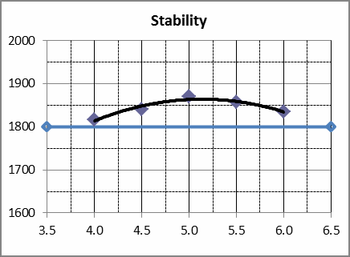
penambahan kadar aspal melebihi batas justru akan menurunkan nilai stabilitas.
Tabel 8: Kadar Aspal Terhadap Nilai Stabilitas AC-Base Batas Bawah
Gambar 3.Grafik Kadar Aspal Terhadap Stabilitas AC-Base Batas Bawah
Dapat dilihat bahwa pada campuran AC-Base, sesuai dalam spesifikasi Baru, berada diatas stabilitas minimal 1800 kg yang disyaratkan. Hal ini terkait pada kinerja nilai Density, VFA,VFA, VIM, seperti ditunjukkan pada kadar aspal sampai 5,0% stabilitas naik dari 1869,8 kg. Selanjutnya stabilitas turun yang menunjukkan terlalu tebal film aspal yang menyelimuti agregat, sehingga stabilitas menjadi menurun. Secara keseluruhan stabilitas
naik dengan bertambahnya kadar aspal sampai batas tertentu, begitu juga apabila
Tabel 9: Kadar Aspal Terhadap Nilai Flow AC-Base

Karakteristik | Spesifikasi (Kg) | Kadar Aspal (%)
Karakteristik | Spesifikasi (Kg) | 4,0 | 4,5 | 5,0 | 5,5 | 6,0
Flow | 3 - 6 | 3,56 | 3,89 | 4,34 | 4,59 | 5,03

Flow (mm)

Karakteristik |  | Spesifikasi (Kg) | Kadar Aspal (%)
 |  | Spesifikasi (Kg) | 4,0 | 4,5 | 5,0 | 5,5 | 6,0
VIM |  | 3 - 5 | 5,526 | 4,793 | 3,953 | 3,149 | 2,609
 | VIM (%) | Kadar Aspal Terhadap VIM  Kadar Aspal (%)

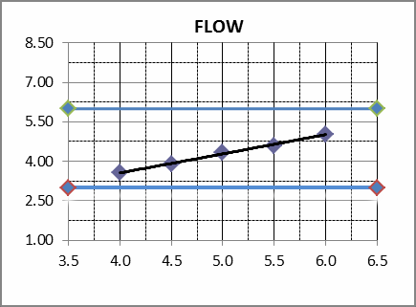
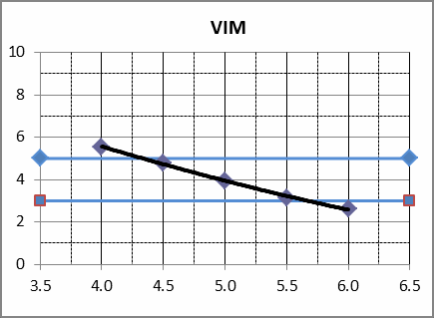
Dapat dilihat bahwa pada campuran AC-Base sesuai dalam spesifikasi baru, Nilai VIM antara 3% - 5%. Nilai VIM yang rendah dibawah 3% berarti rongga pada campuran relatif kecil, menjadikan tidak tersedianya ruang yang cukup, menyebabkan aspal akan naik ke permukaan (bleeding). Sebaliknya untuk nilai VIM yang tinggi diatas 5 % akan
Kadar Aspal Terhadap Flow
Kadar Aspal (%)

Gambar 4. Grafik Kadar Aspal Terhadap Flow AC-Base Batas Bawah
Dapat dilihat bahwa pada campuran AC-Base, sesuai dalam spesifikasi baru berada diatas flow,. Dengan penambahan kadar aspal maka nilai flow juga naik, hal ini disebabkan dengan bertambahnya kadar aspal, campuran menjadi semakin plastis. Sesuai sifat aspal sebagai bahan pengikat, maka semakin banyak aspal menyelimuti batuan semakin baik ikatan antara agregat dengan aspal yang menyebabkan nilai flow menjadi tinggi.
Tabel 10 : Kadar Aspal Terhadap Nilai VIM AC-Base Batas Bawah
Gambar 5. Grafik Kadar Aspal Terhadap VIM AC-Base Batas Bawah

menyebabkan campuran kurang kedap air dan udara, sehingga campuran beraspal panas tersebut kurang awet dan mudah retak (crack).
Tabel 11 : Kadar Aspal Terhadap Nilai VMA AC-Base Batas Bawah

Karakteristik |  | Spesifikasi (Kg) | Kadar Aspal (%)
 |  | Spesifikasi (Kg) | 4,0 | 4,5 | 5,0 | 5,5 | 6,0
VMA |  | 13 | 13,340 | 13.754 | 14,073 | 14,427 | 15,014
 | VMA (%) | Kadar Aspal Terhadap VMA  Kadar Aspal (%)

 | Spesifikasi |  | Ka | dar Aspal ( | %)
 | (Kg) | 4,0 | 4,5 | 5,0 | 5,5 | 6,0
VMA | 65 | 58,584 | 65,159 | 71,913 | 78,207 | 82,665

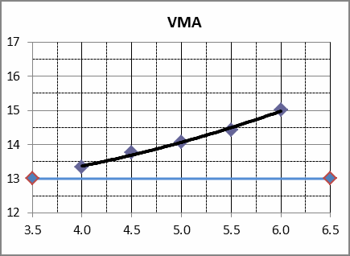
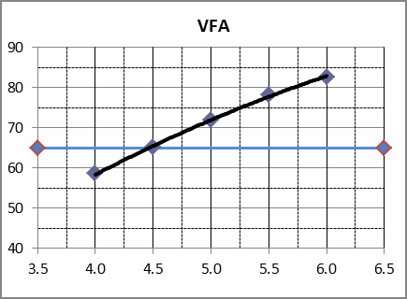
Gambar 7. Grafik Kadar Aspal Terhadap VFA AC-Base Batas Bawah
Gambar 6. Grafik Kadar Aspal Terhadap VMA AC-Base Batas Bawah
dapat dilihat bahwa semakin bertambahnya kadar aspal, nilai VMA campuran semakin tinggi, karena rongga-rongga yang terisi oleh aspal semakin banyak.
Tabel 12 : Kadar Aspal Terhadap Nilai VFA AC-Base Batas Bawah

Karakteristik
Kadar Aspal Terhadap VFA
Kadar Aspal (%)
VFA (%)
Dapat dilihat bahwa pada campuran AC-Base mempunyai nilai VFA naik seiring bertambahnya kadar aspal, hal ini disebabkan rongga dalam campuran mengecil karena bertambahnya kadar aspal yang meresap dan menyelimuti butiran agregat. Nilai VFA

menunjukkan perbandingan jumlah kandungan aspal dan jumlah kandungan rongga didalam campuran
Tabel 13: Kadar Aspal Terhadap Nilai Density AC-Base Batas Bawah

Karakteristik |  |  | Spesifikasi (Kg) | Kadar Aspal (%)
 |  |  | Spesifikasi (Kg) | 4,0 | 4,5 | 5,0 | 5,5 | 6,0
Density |  |  | - | 2,349 | 2,350 | 2,354 | 2,357 | 2,353
 | Density (%) | Kadar Aspal Terhadap Density  kadar Aspal (%)

 | Spesifikasi |  | Ka | dar Aspal ( | %)
 | (Kg) | 4,5 | 5,0 | 5,5 | 6,0 | 6,5
Stabilitas | 18001 | 1748,1 | 1842,3 | 1889,4 | 1870,6 | 1858,3

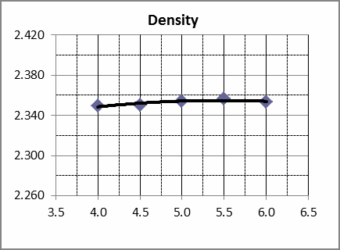
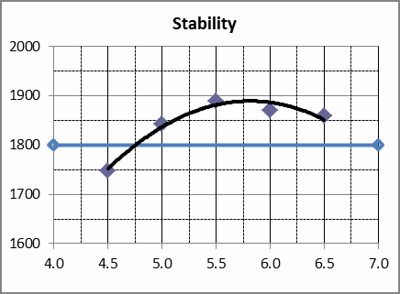
Gambar 9. Grafik Kadar Aspal Terhadap Stabilitas AC-Base Batas Tengah
Gambar 8. Grafik Kadar Aspal Terhadap Density AC-Base Batas Bawah
Semakin bertambahnya kadar aspal, semakin rapat campurannya sampai pada batas kadar aspal optimum. Hal ini disebabkan karena setiap penambahan kadar aspal, rongga dalam campuran masih dapat terisi oleh aspal sehingga campuran menjadi semakin rapat.
Tabel 14 : Kadar Aspal Terhadap Nilai Stabilitas AC-Base Batas Tengah

Karakteristik
Kadar Aspal Terhadap Stabiltas
Kadar Aspal (%)
Stabilitas (kg)
Dapat dilihat bahwa pada campuran AC-Base, sesuai dalam spesifikasi Baru, berada diatas stabilitas minimal 1800 kg yang disyaratkan. Hal ini terkait pada kinerja nilai Density,

Flow (mm)

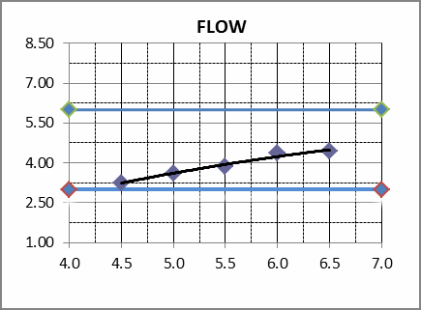
VFA,VFA, VIM, seperti ditunjukkan pada kadar aspal sampai 5,5% stabilitas naik dari 1889,4 kg. Selanjutnya stabilitas turun yang menunjukkan terlalu tebal film aspal yang menyelimuti agregat, sehingga stabilitas menjadi menurun. Secara keseluruhan stabilitas naik dengan bertambahnya kadar aspal sampai batas tertentu, begitu juga apabila penambahan kadar aspal melebihi batas justru akan menurunkan nilai stabilitas.
Tabel 15: Kadar Aspal Terhadap Nilai Flow AC-Base Batas Tengah
Karakteristik
Gambar 10. Grafik Kadar Aspal Terhadap Flow AC-Base Batas Tengah
Diatas dapat dilihat bahwa pada campuran AC-Base, sesuai dalam spesifikasi baru berada diatas flow,. Dengan penambahan kadar aspal maka nilai flow juga naik, hal ini disebabkan dengan bertambahnya kadar aspal, campuran menjadi semakin plastis. Sesuai sifat aspal sebagai bahan pengikat, maka semakin banyak aspal menyelimuti batuan semakin baik ikatan antara agregat dengan aspal yang menyebabkan nilai flow menjadi tinggi.
Tabel 16 : Kadar Aspal Terhadap Nilai VIM AC-Base Batas Tengah

 | Spesifikasi |  | Ka | dar Aspal ( | %)
 | (Kg) | 4,5 | 5,0 | 5,5 | 6,0 | 6,5
Flow | 3 - 6 | 3,25 | 3,62 | 3,85 | 4,35 | 4,45
 | K | adar Asp | al Terhad  Kadar Aspa | ap Flow  l (%)

Karakteristik | Spesifikasi (Kg) | Kadar Aspal (%)
Karakteristik | Spesifikasi (Kg) | 4,5 | 5,0 | 5,5 | 6,0 | 6,5
VIM | 3 - 5 | 5,349 | 4,515 | 3,147 | 2,493 | 1,988

VIM (%)

Karakteristik |  | Spesifikasi (Kg) | Kadar Aspal (%)
 |  | Spesifikasi (Kg) | 4,5 | 5,0 | 5,5 | 6,0 | 6,5
VMA |  | 13 | 14,257 | 14,576 | 14,426 | 14,915 | 15,530
 | VMA (%) | Kadar Aspal Terhadap VMA  Kadar Aspal (%)

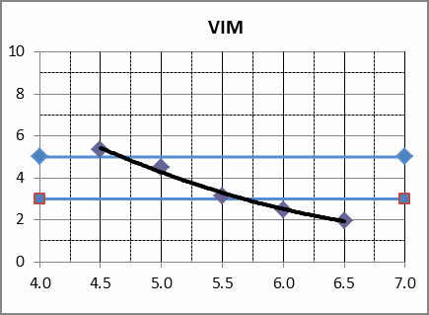
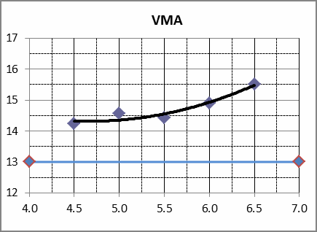
dapat dilihat bahwa semakin bertambahnya kadar aspal, nilai VMA campuran semakin tinggi, karena rongga-rongga yang terisi oleh aspal semakin banyak.
Kadar Aspal Terhadap VIM
Kadar Aspal (%)
Gambar 11. Grafik Kadar Aspal Terhadap VIM AC-Base Batas Tengah
dapat dilihat bahwa pada campuran AC-Base sesuai dalam spesifikasi baru, Nilai VIM antara 3% - 5%. Nilai VIM yang rendah dibawah 3% berarti rongga pada campuran relatif kecil, menjadikan tidak tersedianya ruang yang cukup, menyebabkan aspal akan naik ke permukaan (bleeding). Sebaliknya untuk nilai VIM yang tinggi diatas 5 % akan menyebabkan campuran kurang kedap air dan udara, sehingga campuran beraspal panas tersebut kurang awet dan mudah retak (crack).
Tabel 17 : Kadar Aspal Terhadap Nilai VMA AC-Base Batas Tengah
Gambar 12. Grafik Kadar Aspal Terhadap VMA AC-Base Batas Tengah

Tabel 18 : Kadar Aspal Terhadap Nilai VFA AC-Base Batas Tengah

Karakteristik |  |  | Spesifikasi (Kg) | Kadar Aspal (%)
 |  |  | Spesifikasi (Kg) | 4,5 | 5,0 | 5,5 | 6,0 | 6,5
VFA |  |  | 65 | 62,510 | 69,151 | 78,196 | 83,295 | 87,207
 | VFA (%) | Kadar Aspal Terhadap VFA  Kadar Aspal (%)

Karakteristik |  |  | Spesifikasi (Kg) | Kadar Aspal (%)
 |  |  | Spesifikasi (Kg) | 4,5 | 5,0 | 5,5 | 6,0 | 6,5
Density |  |  | - | 2,349 | 2,350 | 2,354 | 2,357 | 2,353
 | Density (%) | Kadar Aspal Terhadap Density  Kadar Aspal (%)
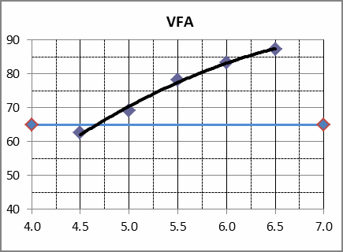
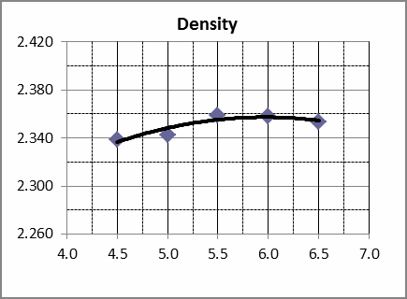
Gambar 14. Grafik Kadar Aspal Terhadap Density AC-Base Batas Tengah

Gambar 13. Grafik Kadar Aspal Terhadap VFA AC-Base Batas Tengah
dapat dilihat bahwa pada campuran AC-Base mempunyai nilai VFA naik seiring bertambahnya kadar aspal, hal ini disebabkan rongga dalam campuran mengecil karena bertambahnya kadar aspal yang meresap dan menyelimuti butiran agregat. Nilai VFA menunjukkan perbandingan jumlah kandungan aspal dan jumlah kandungan rongga didalam campuran.
Tabel 19 : Kadar Aspal Terhadap Nilai Density AC-Base Batas Tengah

semakin bertambahnya kadar aspal, semakin rapat campurannya sampai pada batas kadar aspal optimum. Hal ini disebabkan karena setiap penambahan kadar aspal, rongga dalam campuran masih dapat terisi oleh aspal sehingga campuran menjadi semakin rapat.

KESIMPULAN
Kesimpulan dari analisa Marshall batas bawah dan tengah untuk menentukan kadar aspal optimum Asphlat Concrete Base (AC-Base) seperti disebutkan di bawah ini :
- Dari hasil analisis karakteristik Marshall batas bawah, semua nilai parameter Marshall yang memenuhi persyaratan Spesifikasi aspal AC-Base adalah pada rentang kadar aspal 4.75% sampai 5.25%, sehingga didapat kadar aspal optimum pada nilai batas bawah di dapat sebesar 5,00%, dan untuk analisis Marshall batas tengah, semua nilai parameter Marshall yang memenuhi persyaratan pada rentang 5.25% sampai 5.75% sehingga didapat nilai kadar aspal optimum pada nilai batas tengah di dapat sebesar 5,50%.
- Untuk nilai analisis karakterisrik Marshall Kadar Aspal Optimum (KAO) Batas Bawah didapat 5,0% nilai karakteristik Stabilitas : 1878,6 kg >1800(1), Kelelehan (Flow) : Flow 3,82 mm >3%-6%, Void In the Mix (VIM) : 3,892% >3% - 5% Void in the Mineral Aggregate (VMA): 14.018% >13%, Void Filled with Asphalt (VFA): 72,240% >65%, Density : 2.356 gr/cm3, dan nilai Stabilitas Marshall sisa (Indeks Perendaman) suhu 60° C ±243) : 91,616%. Untuk nilai analisis karakterisrik Marshall Kadar Aspal Optimum (KAO) Batas Tengah didapat 5,5% nilai karakteristik Stabilitas : 1883,6 kg >1800(1), Kelelehan (Flow) : 3,73 mm
>3%-6%, Void In the Mix (VIM) : 3,189% >3% - 5%, Void in the Mineral Aggregate (VMA): 14.463% >13%, Void Filled with Asphalt (VFA) : 77,953% >65%, Density : 2.358 gr/cm3, dan nilai Stabilitas Marshall sisa (Indeks Perendaman) suhu 60° C ±243) : 93,039%.

SARAN

berikut:

Hasil penelitian yang dilakukan ada beberapa hal yang dapat disarankan adalah sebagai

- Untuk penelitian lanjutan perlu ada perbandingan penggunaan filler mulai dari 1 % sampai 5% agar didapat nilai yang lebih akurat.
- Penggunaan material agregat diupayakan menggunakan material lokal yag memenuhi persyaratan.
- Perlu dilakukan penelitian dengan metode kepadatan mutlak Percentage Repusal Density (PRD). Untuk mengetahui pendekatan terhadap kondisi lapangan setelah campuran beraspal dipadatkan secara sekunder oleh lalu lintas selama umur rencana, tanpa mengalami perubahan bentuk plastis.

- Perlu dilakukan penelitian lanjutan berupa uji perendaman Marshall (Marshall Immersion Test), dengan maksud mengukur ketahanan daya ikat/adhesi campuran beraspal terhadap pengaruh suhu (water sensitivyty and temperature susceptibility). Hal ini diharapkan agar campuran Laston Asphalt Concrete Base (AC-Base) di samping mempunyai nilai stabilitas yang tinggi dan nilai kelelehan tinggi juga harus mempunyai nilai ketahanan/ keawetan sesuai umur rencana.
- Perlu dilakukan pengecekan kondisi alat-alat di laboratorium untuk mengetahui kondisi alat agar tidak terjadi kesalahan dalam pengambilan data.

DAFTAR PUSTAKA
Departemen Pekerjaan Umum, 2010, “Perkerasan Aspal”, Spesifikasi Umum Bina Marga 2010 revisi 3, Divisi 6, Direktorat Jenderal Bina Marga, Jakarta.
Edwin P Simanjuntak, Studi Pengaruh Penggunaan Variasi Filler Semen, Serbuk Bentonit, dan Abu Terbang Bat Bara Terhadap Karakteristik Campuran Aspal Beton Lapis Pondsai Atas (AC-BASE), Departemen Teknik Sipil, Universitas Sumatera Utara, Jl. Perpustakaan No. 1 Kampus USU Medan
http://lampungaspal.blogspot.co.id/2011/12/spesifikasi-product-aspal pertamina. html.
Malik Alfian, Pengaruh penggunaan agregat pasir alam terhadap kinerja lapis permukaan Asphalt Treated Base (ATB)
Meggie HuwaeOscar H. Kaseke, Theo K. Sendow (2015), Kajian kinerja campuran lapis pondasi jenis lapis tipis aspal beton-lapis pondasi (HRS-Base) bergradasi senjang dengan jenis aspal beton-lapis pondasi (AC-Base) bergradasi halus
Rianung,, Sih (2007) “Kajian Laboratorium Pengaruh Bahan Tambah Gondorukem pada Asphalt Concrete-Binder Course (AC-BC) Tehadap Nilai Propertis Marshall dan Durabilitas “. Masters thesis, Program Pasca Sarjana Universitas Diponegoro.
RSNI 1968:2010 : Metode pengujian tentang analisis saringan agregat halus dan kasar. RSNI M-01-2003 : Metode pengujian campuran beraspal panas dengan alat Marshall.
Saodang, H. 2005. Konstruksi Jalan Raya, Perancangan Perkerasan Jalan Raya.Buku 2.Cet.
  - Nova. Bandung
SNI 1969:2008 : Metode pengujian berat jenis dan penyerapan air agregat kasar. SNI 1970:2008 : Metode pengujian berat jenis dan penyerapan air agregat halus.
SNI 2417:2008 : Metode pengujian keausan agregat dengan mesin abrasi Los Angeles.
SNI 2439:2011: Agregat, Metode pengujian kelekatan terhadap aspal
SNI M-58-1990 : Metode Uji Durabilitas dengan meninjau besaran nilai stabilitas pada Uji Marshall setelah dilakukan perendaman.
Sukirman, S, 1999, Perkerasaan Jalan Raya. Bandung : Nova. Sukirman, S, 2003. Beton Aspal Campuran Panas. Jakarta: Granit.
Utomo A.R. Studi Kompirasi Pengaruh Gradasi Gabungan di laboratorium dan grdasi hotbin Asphalt Mixing Plant Campuran Laston (AC-Wearing Caurse) Terhadap Karakteristik Uji Marshall
Wulandari, Widyalanni. Perbandingan Durabilitas Campuran Beton Aspal dengan Menggunakan Bahan Pengisi Abu Batu. Fakultas Teknik Jurusan Sipil Universitas Kristen Maranatha, Bandung
Zulkarnain A Muiz , Studi Pengaruh Penggunaan Variasi Filler Semen, Serbuk Bentonit, dan Abu Terbang Bat Bara Terhadap Karakteristik Campuran Aspal Beton Lapis Pondsai Atas(AC- BASE), Staff Pengajar Departemen Teknik Sipil, Universitas Sumatera Utara, Jl. Perpustakaan No. 1 Kampus USU Medan.

